Увага, шаленасць !
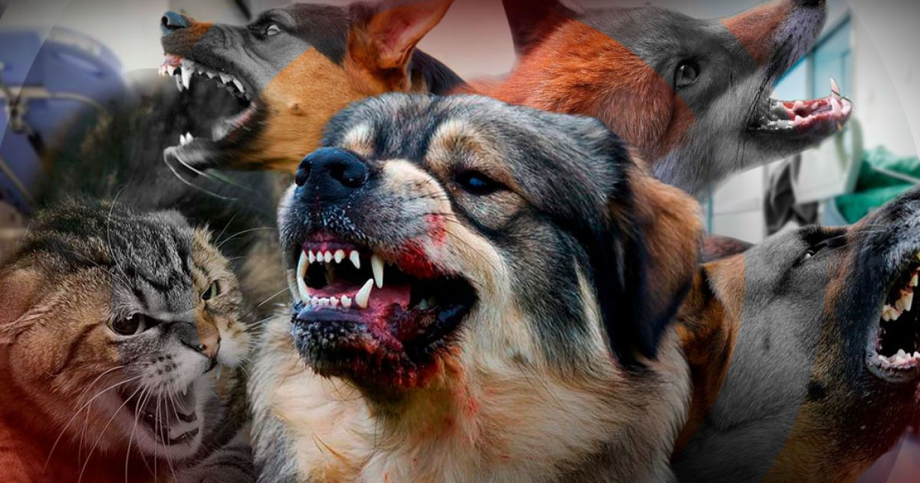
Інакш яно завецца гідрафобіяй, ці водабаяззю. Гэта адно з найцяжкіх захворванняў віруснай этыялогіі, якое дзівіць цеплакроўных жывёл, птушак і чалавека. Хаця больш за ўсё выпадкаў заражэння ім адбываецца ў Азіі і Афрыцы, сустракаецца яно і ў нас. Прычым у 40% выпадкаў укушаныя інфікаванымі жывёламі - дзеці да 15 гадоў.
Шаленствам у асноўным хварэюць жывёлы: і дзікія, і хатнія, калі ўладальнікі не захацелі іх прывіць адпаведнай вакцынай.
Наша даведка
Усяго за 2021 год у нашай рэспубліцы зафіксавана 320 выпадкаў шаленства: 203 - сярод дзікіх, 73 - сярод хатніх і 44 - сярод сельскагаспадарчых жывёл. Дамінуючы выгляд - лісіца (78,3% ад усіх хворых жывёл у дадзенай катэгорыі). Акрамя лісіц, ім захворваюць таксама сабакі, коткі, янотападобныя сабакі, ласі, вожыкі і вавёркі.
Чалавеку інфекцыя перадаецца са сліной інфікаванай жывёлы праз укусы, ранкі, драпіны і слізістыя абалонкі. Інкубацыйны перыяд залежыць ад лакалізацыі ўкусу і доўжыцца ад 10 дзён да 3-4 месяцаў, можа даўжэць да года і больш.
Увага!
Тэрміновая вакцынацыя пасля траплення віруса ў арганізм дазваляе папярэдзіць развіццё захворвання. Сродкаў лячэння шаленства няма, калі своечасова не пачаць уводзіць вакцыну, шаленства заканчваецца смяротным зыходам.
Калі Вас укусіла ці падрапала жывёла
1. Неабходна неадкладна багата прамыць раневую паверхню праточнай вадой з мылам.
2. Апрацаваць краі раны 70-працэнтным спіртам або 5-працэнтнай настойкай ёду.
3. Па магчымасці варта пазбягаць накладанні швоў на рану.
4. Неадкладна звярнуцца пасля мясцовай апрацоўкі раны па медыцынскую дапамогу ў траўматалагічны пункт (аддзяленне).
5. Не перарываць курс антырабічных прышчэпак без дазволу лекара, паколькі парушэнне схемы вакцынацыі можа прывесці да развіцця хваробы і немінучай смерці. Таксама не варта ўжываць алкаголь - можа адбіцца на эфектыўнасці прэпарата.
Пры кожным звароце ва ўстанову аховы здароўя наконт укусу або ран, нанесеных жывёлай, інфармацыя аб ім перадаецца ў раённую ветэрынарную станцыю для 10-дзённага назірання. Калі звер гіне за гэты час, адразу ж паведаміце туды.
Уладальнікам жывёл
Ваш гадаванец у зоне рызыкі, калі:
• вы адмовіліся зрабіць яму бясплатную прышчэпку ад гідрафобіі;
• вы вывозіце яго ў рэгіён, няшчасны па гэтым захворванні.
Важна
Заразіцца шаленствам можна, калі вы падабралі і прывезлі ў горад хворую вандроўную жывёлу. У гэтым выпадку вы падвяргаеце небяспецы не толькі сваё жыццё, але і жыцці іншых людзей і жывёл, якія з ім кантактуюць.
Таксама спецыялісты не рэкамендуюць набываць гадаванцаў праз інтэрнэт: як правіла, яны не маюць даведак і іншых дакументаў з ветэрынарных лякарняў, такім чынам, могуць быць пераносчыкамі віруса.

УАЗ «Дзятлаўская ЦРБ» лекар агульнай практыкі Карэнко Е.Е

